**CARCINOMA ADENÓIDE-CÍSTICO DE COLO UTERINO: RELATO DE CASO E REVISÃO DE LITERATURA**

BIANCA CRISTINA ROMÃO DA CUNHA, especializanda de PTGI da UNIFESP, SP, Brasil, FERNANDA KELSSERING TSO, preceptora do ambulatório de PTGI da UNIFESP, SP, Brasil, THATIANE CHRISTINE MANTOVAN NASSAR, especializanda de PTGI da UNIFESP, SP, Brasil, TATIANA MEGALE DE LIMA, preceptora do ambulatório de PTGI da UNIFESP, SP, Brasil, GUSTAVO RUBINO DE AZEVEDO FOCCHI, professor adjunto do departamento de patologia da UNIFESP, SP, Brasil, NEILA MARIA GÓIS SPECK, professora adjunta do ambulatório de PTGI da UNIFESP, SP, Brasil

**Resumo**

**Introdução:** O carcinoma adenóide cístico (CAC) é um tumor maligno raro, comumente encontrado em glândulas salivares, mas pode envolver sítios com componente glandular secretor2,12. **Objetivo:** Relatar caso de paciente com CAC primário do colo do útero, bem como revisão de literatura a fim de discutir sobre as características clínicas, patológicas e terapêuticas da doença. **Material e Método:** Foram utilizadas informações obtidas em prontuário eletrônico do ambulatório de Patologia do Trato Genital Inferior do Núcleo de Prevenção de Doenças Ginecológicas (NUPREV), da Universidade Federal de São Paulo (UNIFESP). Paciente ARS, 60 anos, com queixa de sangramento vaginal há 1 mês, apresentando tumoração em colo uterino cuja biópsia evidenciou carcinoma adenóide cístico com componente apresentando diferenciação escamosa. Realizado tratamento com quimio, radio e braquiterapia. **Resultados:** Paciente apresentou boa resposta ao tratamento, com involução tumoral e controles negativos. No entanto, evoluiu com complicações da radioterapia posteriormente. **Conclusão:** Devido à raridade do tumor, mais estudos devem ser propostos para melhor classificação, característica da evolução da doença, estadiamento e propostas de tratamento adequado.

**Palavras chaves:** Carcinoma adenóide cístico, câncer de colo de útero, tumor maligno

**Descrição do caso:** ARS, 60 anos, sexo feminino, raça negra, procedente de São Paulo, deu entrada no Pronto-Socorro de Ginecologia do Hospital São Paulo em 25/10/2017 com queixa de sangramento vaginal há 1 mês, sem dor pélvica associada. Paciente com histórico prévio de enfisema pulmonar, depressão e trombose venosa profunda em membro inferior esquerdo há 3 anos. Referiu hábito de tabagismo de 15 anos/maço. Apresentou menarca aos 11 anos e sexarca aos 17 anos, 15 parcerias, tercípara e menopausa aos 38 anos, sem uso de terapia de reposição hormonal. Possui como antecedente familiar mãe com histórico de câncer de colo uterino. Ao exame físico ginecológico apresentou lesão exofítica, friável e sangrante ocupando toda a região do colo uterino (Figura 1). Ausência de acometimento vaginal visível. Ao toque retal paramétrio esquerdo comprometido com endurecimento e encurtamento do mesmo.

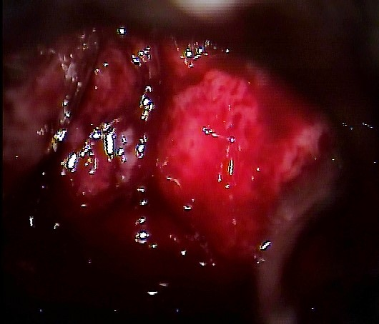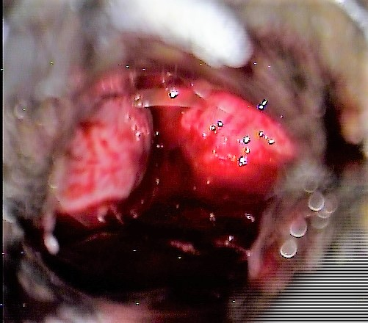

B

A

Figura 1: Colo uterino com lesão exofítica, friável e sangrante. A – lesão ampliada. B – visão panorâmica da lesão ao espéculo.

Foi realizada biópsia da lesão descrita cujo estudo anatomopatológico revelou carcinoma moderadamente a pouco diferenciado com focos de diferenciação escamosa, áreas de padrão organóide e focos de necrose, podendo corresponder a carcinoma misto com componente escamoso e neuroendócrino/adenóide cístico. Segundo os achados histológicos, favoreceu para lesão primária de colo uterino.

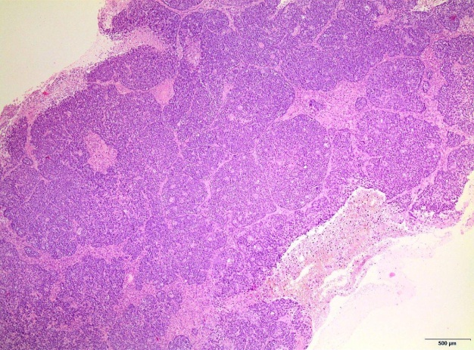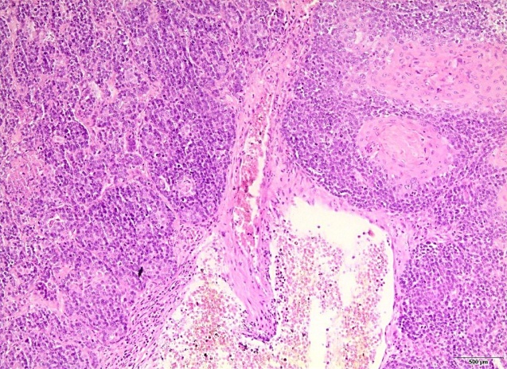

B

A

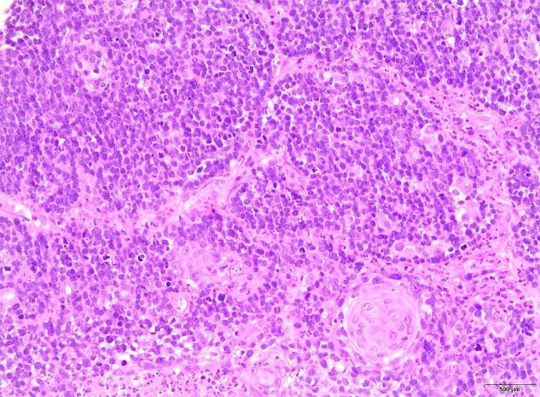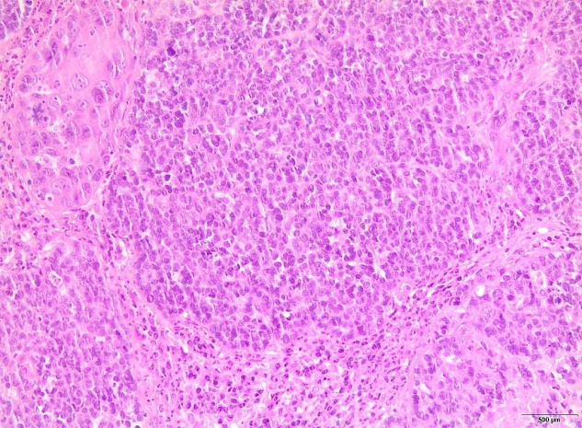

D

C

A - Notar componente predominante de células pequenas com arranjo insular. B - Áreas de diferenciação escamosa semi-madura abrupta em meio ao componente de células pequenas (canto superior direito).

C - Área de diferenciação escamosa semi-madura abrupta em meio ao componente de células pequenas, além de foco de necrose (inferior da figura). D - Notar componente de CEC invasivo puro (canto superior esquerdo)

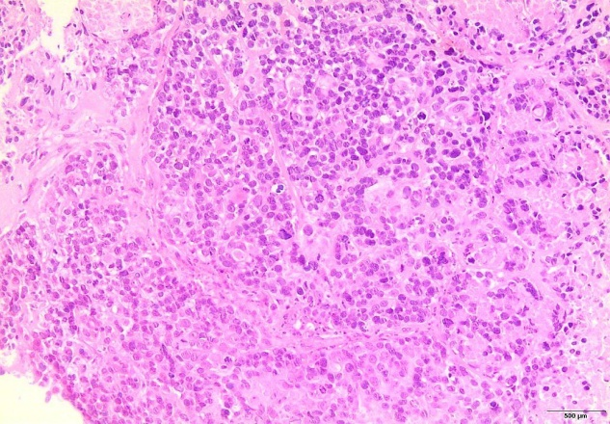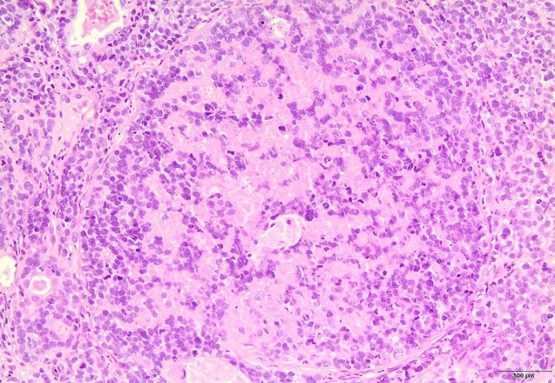

F

E

E – Área de células pequenas a médias com atipia moderada e alto índice mitótico, além de área de padrão discretamente cordonal associada a deposição de material hialino similar a membrana basal (metade direita).

F - Área de padrão cordonal associada a deposição de material hialino similar a membrana basal

Complementou-se resultado com estudo imunohistoquímico realizado mediante método Strepto-avidina-biotina complexo/HRP, em que diversos antígenos foram pesquisados, apresentando como positivo os achados de Calponina (Figura G e H), CD 56, p16, p63 (Figura I), CD10 e HHF-35. O conjunto de achados imuno-morfológicos corresponderam ao diagnóstico de carcinoma adenóide cístico com componente apresentando diferenciação escamosa.

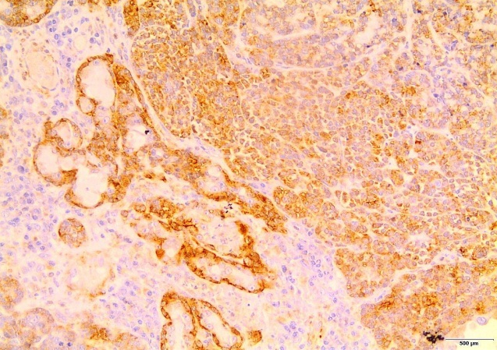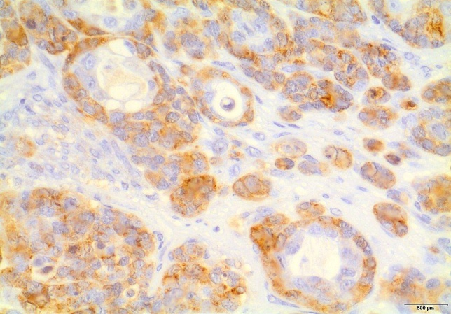

G

H

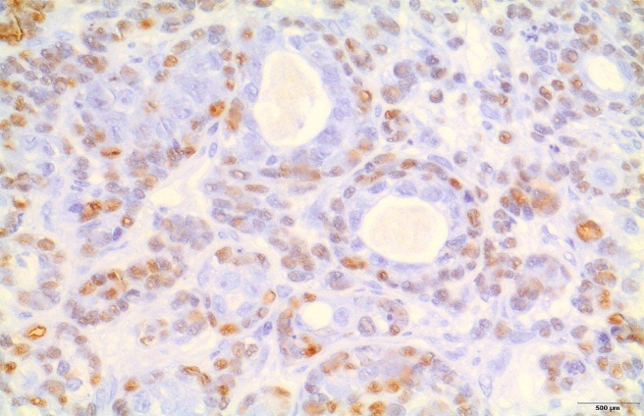

I

G - Calponina evidenciando componente mioepitelial-símile. H - Calponina evidenciando componente mioepitelial-símile (maior aumento). I - p63 evidenciando componente mioepitelial-símile

Como exame complementar, foi realizada Ressonância Nuclear Magnética em fevereiro de 2018 que evidenciou massa centrada no lábio anterolateral direito do colo uterino, de limites parcialmente definidos, heterogênea, medindo cerca de 5,0 cm, infiltrando o terço superior da vagina (Figura 1a), além de comprometimento parametrial proximal bilateral (Figura 2a). Linfonodomegalia ilíaca externa bilateral, medindo até 1,1 cm no menor eixo e ausência de hidronefrose. Os achados foram compatíveis com estadiamento II B de carcinoma adenóide cístico pela classificação FIGO.

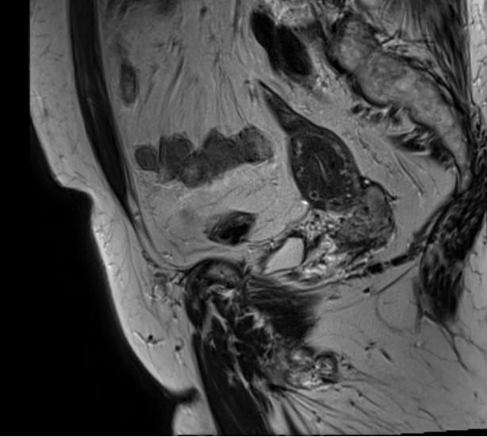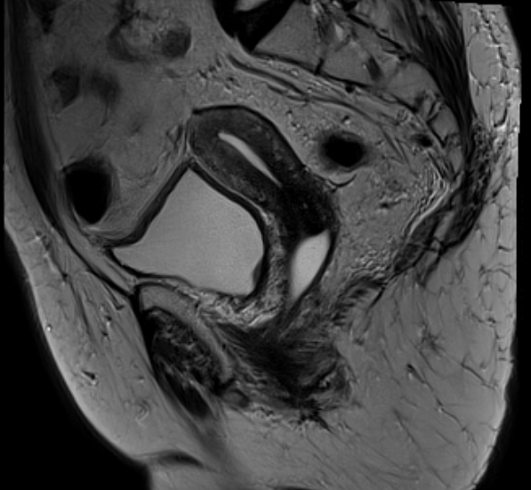

1b

1a

1a –Pré tratamento (06/02/2018) Tumoração de 5 cm em topografia de colo uterino infiltrando terço superior de vagina // 1b – pós tratamento (13/10/2018). Não mais se observa a massa no colo uterino e terço superior da vagina.

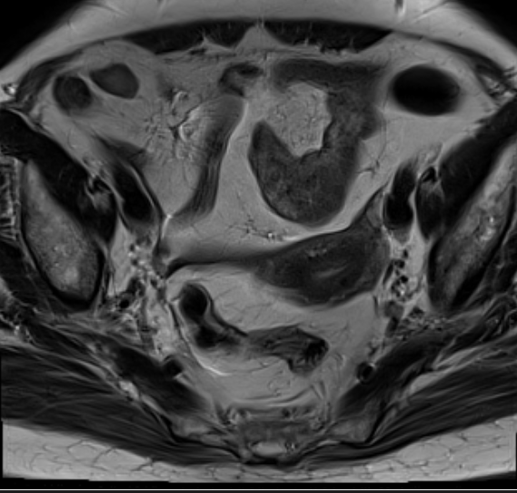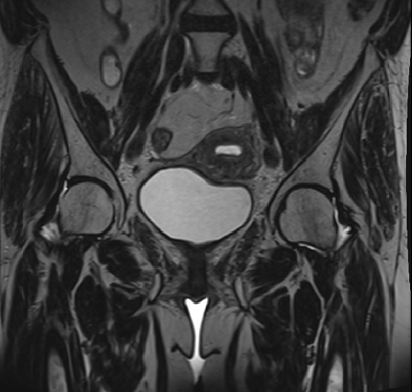

2b

2a

2a- Pré tratamento (06/02/2018). Paramétrio espessado bilateralmente. // 2b – pós tratamento (13/10/2018). Ausência de espessamento parametrial.

Paciente foi submetida a quimioterapia sensibilizante com início em 20/04/2018, fez 4 ciclos de cisplatina, que foi interrompida em 11/05/2018 devido à toxicidade hematológica (plaquetopenia e neutropenia). A radioterapia estendeu-se de 18/04/2018 a 30/05/2018 com dose total de 4500 CGy e a braquiterapia foi realizada de 25/06/2018 a 04/07/2018 com dose total de 27 Gy (4 inserções semanais). As imagens da ressonância nuclear magnética de controle pós-tratamento realizada em outubro de 2018, não evidenciaram a massa no colo uterino, no terço superior da vagina, e tampouco linfonodomegalias ou espessamento de paramétrios (Figura 2a e 2b).

Paciente evoluiu com controles de citologia oncótica de fevereiro e novembro de 2019 negativos e perdeu seguimento durante a pandemia da Covid19.

Em 06/05/2022 deu entrada no PS ginecológico com queixa de dor em baixo ventre há 2 semanas, com irradiação para rebordo costal direito, em pontada, associada a náuseas, hiporexia, oligúria e presença de fezes na urina. Foi diagnosticado abdome agudo perfurativo, associado à fístula vesico-vaginal devido a proctite actínica pós radioterapia. Paciente foi submetida a procedimento cirúrgico para desvio de trânsito intestinal com colostomia protetora. Realizado exame especular intraoperatório em 12/05/2022 que evidenciou colo uterino plano, fibrosado, pouco friável, sem lesões aparentes e, ao toque vaginal, ausência de massas palpáveis. Realizada biópsia de colo uterino que evidenciou fragmentos com fibrose, hialinização e necrose compatíveis com efeitos de radio/quimioterapia. Fragmento de tecido fibromuscular liso e com adipócitos de permeio e, devido à ausência de sinais de malignidade, pode-se constatar que, até o momento, não houve recidiva tumoral.

**Revisão de Literatura:** O câncer do colo do útero (CC) é o quarto câncer mais comum do mundo na população feminina, perdendo apenas para os cânceres de mama, colorretal e de pulmão. O GLOBOCAN 2020 estimou que, em todo o mundo, havia aproximadamente 604 mil novos casos de câncer do colo do útero, com 342 mil mortes anuais1.

De acordo com a classificação da OMS de tumores genitais femininos em 2019, as pacientes são diagnosticadas com CC quando o tumor for primário do colo do útero. Além disso, pode ser dividido em 10 categorias histopatológicas, incluindo carcinoma de células escamosas, adenocarcinoma, adenocarcinoma de células claras, carcinoma seroso, carcinoma adenoescamoso, carcinoma de células vítreas, carcinoma adenoide cístico (CAC), carcinoma adenoide basal (ABC), carcinoma de pequenas células e carcinoma indiferenciado16.

Dentre esses subtipos histológicos, o CAC é uma categoria histológica rara, maligna e de crescimento lento, representando menos de 1% de todos os tipos de câncer de colo de útero12,13,14,17. Originalmente, é mais comum em glândulas secretoras18, sendo responsável por neoplasia das glândulas salivares maiores e menores, podendo ocorrer em vários outros locais, como glândulas lacrimais, glândulas mucosas dos tratos aero-digestivo, pele, mama e pulmão. No trato reprodutivo feminino, o CAC ocorre mais comumente na glândula Bartholin e raramente no colo do útero2.

Paalman e Counsell relataram pela primeira vez este tipo de tumor com citoarquitetura altamente característica como “cilindroma” do colo do útero em 19492,7 e a definição de CAC foi introduzida por McGee et al. em 196517.

Histologicamente, apresenta-se com pleomorfismo celular, mitoses, necrose e hialinização estromal19,20. O CAC caracteriza-se por ninhos de células circundados por componentes da membrana basal. As células tumorais basalóides possuem uma quantidade pequena a moderada de citoplasma e os núcleos são uniformes sem nucléolos conspícuos, além de formarem um padrão de crescimento cribriforme composto por células mioepiteliais ductais e abluminais.19

A origem desta doença ainda é desconhecida. Embora a infecção por papiloma vírus humano (HPV) seja uma causa necessária para o câncer cervical, seu papel na patogênese do CAC não está bem definida14,15. Segundo [Xiaohua Shi](https://pubmed.ncbi.nlm.nih.gov/?term=Shi%20X%5BAuthor%5D) *et al* em 2015, foi demonstrado que a integração do HPV de alto risco e a suprarregulação dos oncogenes virais E6/E7 ocorreu no CAC em seu estudo. Além disso, algumas evidências imunohistoquímicas sugerem que o CAC desenvolve-se a partir da camada celular de reserva multipotente do epitélio cervical que se situa abaixo das células epiteliais mucinosas colunares da endocérvice e mostra diferenciação escamosa ou glandular5,17.

Trata-se de tumor que geralmente ocorre em mulheres na pós-menopausa, entre 7ª a 9ª décadas de vida, multíparas e da raça negra2, 17. Porém, dados recentes relataram alguns casos em mulheres jovens 6,8, 10.

O principal sintoma da doença é o sangramento vaginal8,9. Além disso, a leucorréia aquosa e aumento no volume uterino podem estar presentes. O exame físico pode apresentar massa não friável ao exame especular, em contraste com o crescimento friável geralmente observado no carcinoma de células escamosas do colo do útero. Diante do sangramento vaginal apresentado, de forma atípica, na pós-menopauda, o diagnóstico da maioria das pacientes é feito nos estágios iniciais3.

O CAC também pode ocorrer em associação com outros tipos de tumor, como o carcinoma escamoso do colo uterino ou adenocarcinoma e segue a mesma classificação do câncer de colo do útero da Federação Internacional de Ginecologia e Obstetrícia (FIGO)19. Como geralmente é um tumor mais agressivo que o carcinoma de células escamosas, possui prognóstico reservado, já que, mesmo apresentando crescimento lento, tem maior frequência de invasão local, nos vasos linfáticos e espaços perineurais, com posterior disseminação hematogênica4. Além disso, possui propensão para recidivas e metástase a distância, ainda que diagnosticado nos estágios iniciais2,8,11,17. As metástases frequentemente acometem os pulmões, linfonodos, cavidade abdominal e cérebro3. Mediante isso, precisa ser diferenciado de outros tumores menos agressivos.

Devido à raridade da doença, o tratamento padrão para CAC ainda não foi proposto e a maioria das pacientes foi tratada como carcinoma de células escamosas. O tratamento compreende a intervenção cirúrgica como estratégia para os estágios iniciais. A radioterapia é geralmente recomendada como tratamento adjuvante. O papel da quimioterapia é indefinido como tratamento adjuvante ou primário, embora em alguns estudos a quimioterapia tenha sido usada para doença recorrente ou metastática. O CAC do colo do útero é considerado como tumor radiossensível e, em estágios iniciais, melhores resultados foram observados com o uso da radioterapia do que com a intervenção cirúrgica4.

**Conclusão:** O CAC do colo do útero é um tumor raro, com o comportamento altamente agressivo, presente na maioria dos casos em mulheres menopausadas, da raça negra e a partir da 6ª década de vida, apresentando sangramento vaginal como principal manifestação. Esses dados são compatíveis com o caso relatado em questão. Em contrapartida, paciente apresentou exame físico com lesão exofítica, sangrante e friável, em oposição à descrição mais frequente do carcinoma adenóide cístico que tende a lesões pouco friáveis. Histologicamente, a característica celular foi semelhante à observada na literatura, bem como o padrão de imunohistoquímico que confirmou o diagnóstico de CAC primário do colo do útero. Este carcinoma não possui uma classificação própria, fazendo com que o estadiamento seja realizado pela FIGO, assim como o carcinoma de células escamosas. A paciente do presente estudo foi classificada como II B, foi submetida a quimio, radio e braquiterapia, e apresentou boa resposta ao tratamento. No entanto, evoluiu com complicações 4 anos após a terapêutica realizada. Mediante os fatos apresentados, mais estudos devem ser propostos para melhor classificação, elucidação de quadro clínico, diagnóstico precoce e tratamento da doença.

**Referências Bibliográficas**

1. Neerja Bhatla, Daisuke Aoki, Daya Nand Sharma, and Rengaswamy Sankaranarayanan. Cancer of the cervix uteri: 2021 update. Int J Gynaecol Obstet. 2021 Oct; 155(Suppl 1): 28–44.

2. Benhayoune K., El Fatemi H., Bannani A., Melhouf A., Harmouch T. Adenoid cystic carcinoma of cervix: two cases report and review of the literature. Pan Afr Med J. 2015; 20: 77.

3. Sinaa M., Oukabli M., Albouzidi A. Adenoid cystic carcinoma of cervix in younger women: report of two new cases. Pan Afr Med J. 2014; 19: 99.

4. Kaur P., Khurana A., Chauhan A. K., Singh G., Kataria S.P., Singh S. Adenoid Cystic Carcinoma of Cervix: Treatment Strategy. J Clin Diagn Res. 2013: 7 (11): 2596-2597.

5. Grayson W., Taylor L. F., Cooper K. Adenoid cystic and adenoid basal carcinoma of the uterine cervix: comparative morphologic, mucin, and immunohistochemical profile of two rare neoplasms of putative ‘reserve cell’ origin. *The American Journal of Surgical Pathology*. 1999;23(4):448–458.

6. Dixit S., Singhal S., Vyas R., Murthy A., Baboo H. A. Adenoid cystic carcinoma of the cervix. *Journal of Postgraduate Medicine*. 1993;39(4):211–215.

7. Paalman RJ, Consellor VAS. Cylindroma of the cervix procidentia. Am J Obstet Gynecol. 1949 Jul;58(1):184–7.

8. Elhassani Lalla Kawtar, Mrabti Hind, Ismaili Nabil, Bensouda Youssef, Masbah Ouafae, Bekkouch Imane, Hassouni Khalid, Kettani Fouad, Errihani Hassan. Advanced adenoid cystic carcinoma of the cervix: a case report and review of the literature. Cases Journal. 2009;2:6634.

9. Dixit S, Singhal S, Neema J, Soornarayan R, Baboo HA. Adenoid cystic carcinoma of the cervix in a young patient. J Postgrad Med. 1994 Apr-Jun;40(2):94–5.

10. Phillips GL, Frye LP. Adenoid cystic carcinoma of the cervix - a case report with implication for chemotherapy treatment. Gynecol Oncol. 1985 Oct;22(2):260–2.

11. Koyfman S, Abidi A, Ravichandran P, Higgins S, Azodi M. Adenoid cystic carcinoma of the cervix. Gynecologic Oncology. 2005 Nov;99(2):477–80.

12. Singh S, Batra A, Dua S, Duhan A. Adenoid Cystic Carcinoma of Uterine Cervix. NJOG. 2013 Jan-Jun;8(1):43–45.

13. Seth A, Agarwal A. Adenoid cystic carcinoma of uterine cervix in a young patient. Indian J Pathol Microbiol. 2009 Oct-Dec;52(4):543–5.

14. Pradhan D, Pattnaik K, Pahi J, Mohanty P, Satpathy S, Behuria S. Adenoid cystic carcinoma in the uterine cervix: a case report. Acta Cytol. 2010 Sep-Oct;54:1039–42.

15. King LA, Talledo OE, Gallup DG, Melhus O, Otken LB. Adenoid cystic carcinoma of the cervix in women under age 40. Gynecol Oncol. 1999 Jan;32(1):26–30.

16. Lu Z, Chen. Introduction of WHO classification of tumours of female reproductive organs, fourth edition. Zhonghua Bing Li Xue Za Zhi 2014;43:649-50.

17. Kun Liu, Yong Shi, Lili Qiao, Guodong Deng, Ning Liang and Jian Xie. The prognostic value of chemotherapy or/and radiotherapy in adenoid cystic carcinoma and adenoid basal carcinoma of the uterine cervix. Ann Transl Med. 2022 May; 10(10): 554.

18. Jesse Jaso, MD; Reenu Malhotra, MD. Adenoid cystic carcinoma.

Arch Pathol Lab Med (2011) 135 (4): 511–515.

# 19. Xiaohua Shi, Shafei Wu, Zhen Huo, Qing Ling, Yufeng Luo, and Zhiyong Liang. Co-existing of adenoid cystic carcinoma and invasive squamous cell carcinoma of the uterine cervix: a report of 3 cases with immunohistochemical study and evaluation of human papillomavirus status. Diagn Pathol. 2015; 10: 145.

20. Rais M., Kharmoum J., Ech-Charif S., El Khannoussi B. Adenoid Cystic Carcinoma of the Uterine Cervix: A Report of 2 cases. Case Reports in Pathology, 2017: 8401741.